Archivní číslo vzorku | 10539
Odběrové číslo vzorku | 3VVK
Pořadové číslo karty vzorku v databázi | 1343
Místo
Objekt | Kniha KANCIONÁL z roku 1595
Místo odběru popis | Vzorek Ident. číslo vzorku Místo odběru Stručný popis Cíl analýzy Analýza  1VVK 10537 šití knižního bloku nit vlákninového složení OM, Herzbergovo činidlo, roztok fluoroglucinu, „stáčecí“ tes  2VVK 10538 knižní blok papír vlákninového složení OM, Herzbergovo činidlo,  3VVK 10539 str. 178 vysprávka vlákninového složení/ identifikace adheziva OM, Herzbergovo činidlo, FTIR  4VVK 10565 knižní blok papír vlákninového složení OM, Herzbergovo činidlo,
Místo odběru foto | 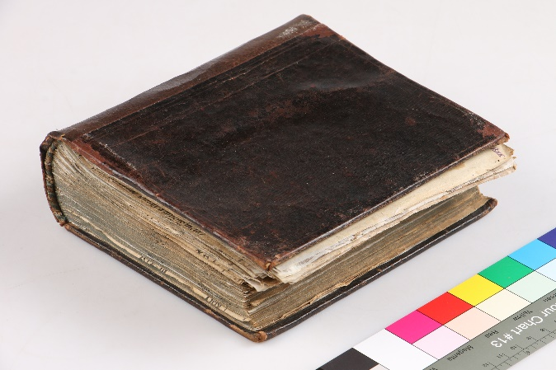
Typ díla | Kniha
Typ podložky (v případě vzorků povrchových úprav / barevných vrstev) | Papír
Datace objektu | 1595
Zpracovatel analýzy | Hurtová Alena
Datum zpracování zprávy k analýze | 8. 10. 2021
Číslo příslušné zprávy v databázi zpráv | 2021_22

Výsledky analýzy

Vzorek č. 3VVK/10539

vysprávka

Lokalizace: str. 178

Detail místa odběru vzorku a detail vzorku

7Místo odběru (fotografie Veronika Válová) a makrosnímek vzorku 3VVK/10539. Fotografováno na stereomikroskopu SMZ 800, bílé dopadající světlo, zvětšení na mikroskopu 20x.

Identifikace vláken - optická mikroskopie

Snímek vláken vzorku 3VVK/10539 v Herzbergově činidle. Fotografováno na optickém mikroskopu Nikon ECLIPSE LV100 při zvětšení na mikroskopu 50x, 100x a 200x v bílém procházejícím světle.
Vyhodnocení
Vlákna vzorku se po reakci s Herzbergovím činidlem zbarvila do modro fialova, jedná se tedy o buničinu. Vlákna jsou všechna stejně široká a některá mají dvojtečky, pravděpodobně se jedná o buňky z jehličnatého dřeva.

Infračervená spektrometrie
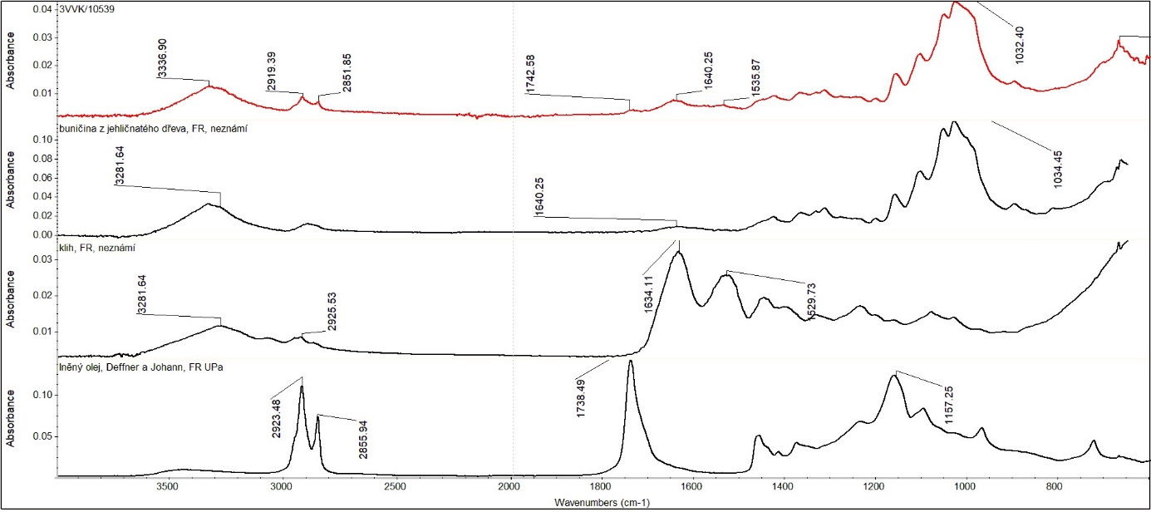

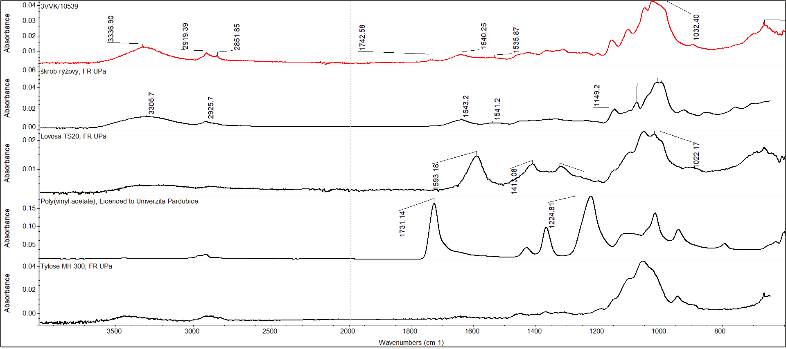

FTIR spektrum vzorku 3VVK/10539 a srovnávací spektra vybraných organických látek.
Vyhodnocení
Základem spektra jsou pásy typické pro polysacharid: široký pás 3600 – 3200 cm⁻¹, nízké pásy 3000 – 2800 cm⁻¹, nízký pás 1700 – 1600 cm⁻¹ a velmi výrazný pás v oblasti 1200 - 900 cm⁻¹. Na kontaminaci bílkovinami odkazuje nízký pás amid II s maximem1535 cm⁻¹, dále jsou pravděpodobně v malé koncentraci přítomny nepolární látky s C=O vazbou – výraznější pásy v oblasti 3000 – 2800 cm⁻¹ než je typické pro polysacharidy a pás 1742 cm⁻¹.
Ze vzorku nebylo možno separovat samotné adhezivum, měření bylo provedeno na povrchu papírové podložky. Což znemožňuje identifikaci adheziva.

Shrnutí výsledků průzkumu, vyhodnocení:
Vzorek textile 1VVK/10537 tvoří lýková vlákna pravděpodobně len.
Vzorek papíru 2VVK/10538 tvoří hadrovina s malou příměsí dřevoviny, pravděpodobně se tedy jedná o dobovou vysprávku.
Vzorek vysprávky 3VVK/10539 tvoří vlákna buničiny a adhezivum se nepodařilo identifikovat.
Vzorek papírové podložky 4VVK/10565 tvořila vlákna hadroviny.

Fotodokumentace analýzy

